Депутаты

Председатель Думы:
Шкредова Наталья Германовна

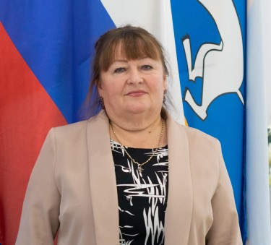

Депутат от избирательного округа №3
Биография
Дата, место рождения: 24.03.1964 год, город Нижняя Салда Свердловской области.
Образование: высшее, окончила в 1993 году Нижнетагильский государственный педагогический институт, по специальности учитель начальных классов.
С 1983 года работала в МБОУ "СОШ № 5" учителем начальных классов.
Была депутатом Думы городского округа Нижняя Салда 2 созыва.
04 октября 2021 года избрана председателем Думы городского округа Нижняя Салда.
Беспартийная.

Депутаты Думы, избранные 19.09.2021:

Гудкова Ольга Федоровна - заместитель председателя Думы
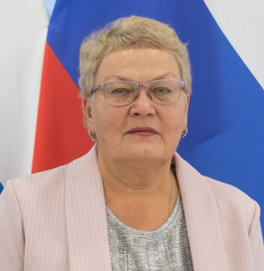

Депутат от избирательного округа №2
Биография
Дата и место рождения: 01.01.1957 год, город Копейск Челябинской области.
Образование: высшее, окончила в 1977 году Челябинский государственный педагогический институт. Специальность: учитель математики. Член ВПП "Единая Россия". Учитель первой категории. Директор высшей категории.
Имеет награды: грамота Министерства образования РФ, медаль Федерации космонавтики России , Почетная грамота Законодательного Собрания Свердловской области.
ТРУДОВАЯ ДЕЯТЕЛЬНОСТЬ
1977-1991гг. - учитель математики в МОУ "Средняя общеобразовательная школа № 7";
1991-1996гг. - завуч МОУ "Средняя общеобразовательная школа № 7"; 1996-1999гг. - директор МОУ "Средняя общеобразовательная школа № 7";
1999-2004гг. - председатель городской Думы г. Нижняя Салда на освобожденной основе;
2004-2015гг. - директор МОУ "Средняя общеобразовательная школа № 7; с 2015г. по настоящее время - директор МАОУ "Центр образования № 7".
Была депутатом Думы городского округа Нижняя Салда 2, 5, 6 созывов.
Член ВПП "ЕДИНАЯ РОССИЯ" С 2013 года.

Закирова Нина Николаевна
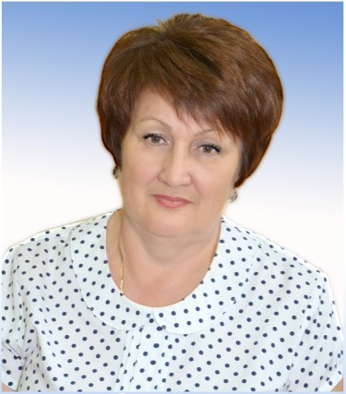
Депутат от избирательного округа № 1
Биография
Дата и место рождения: 09 декабря 1957 год, город Нижняя Салда Свердловской области.
Образование: высшее, окончила в 1984 году Уральский ордена Трудового Красного Знамени политехнический институт им. С.М.Кирова по специальности механическое оборудование заводов цветной металлургии, инженер-механик.
ТРУДОВАЯ ДЕЯТЕЛЬНОСТЬ
1977-1979гг. - слесарь контрольно-измерительных приборов 4 разряда ВСМПО г. Верхняя Салда Свердловской области;
1979-1984гг. - инженер лаборатории измерений и автоматики Салдинского металлургического завода г.Нижняя Салда Свердловской области;
1984-2005гг. - ведущий инженер по патентной и изобретательской работе технического отдела Нижнесалдинского металлургического завода г.Нижняя Салда Свердловской области;
2005-2015 год - помощник начальника филиала ОАО "ЕВРАЗ НТМК" "НСМЗ" по социальным вопросам.
с 2015 года по настоящее время - специалист по приему и обработке экстренных вызовов отдела ЕДДС в МКУ "Управление гражданской защиты городского округа Нижняя Салда".
С 2020 года - председатель местного отделения Свердловской областной общественной организации ветеранов войны, труда, боевых действий, государственной службы, пенсионеров городского округа Нижняя Салда.
Была депутатом Думы городского округа Нижняя Салда 5 и 6 созывов.
Член ВПП "Единая Россия" с 2008 года

Терентьева Марина Александровна
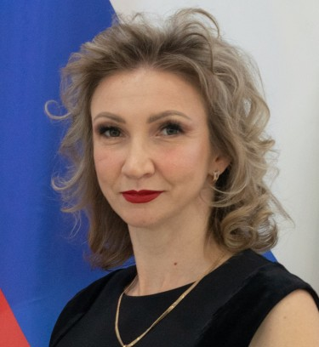

Депутат от избирательного округа № 1
Биография
Дата и место рождения: 14.03.1982, гор. Нижняя Салда Свердловской области.
Образование: высшее, окончила в 2006 году 2013 году ФГОУ ВПО «Уральскую государственную консерваторию (институт) им. М.П. Мусоргского», специальность концертмейстер, артист камерного ансамбля, преподаватель по специальности «Инструментальное исполнительство» (фортепиано); в 2006 в Уральском федеральном университете им. первого Президента России Б.Н. Ельцина прошла профессиональную переподготовку по программе «Управление государственным и муниципальным образовательным учреждением».
ТРУДОВАЯ ДЕЯТЕЛЬНОСТЬ
1999-2001г.г. - Муниципальное образовательное учреждение «Детская музыкальная школа при Нижнетагильском музыкальном училище», концертмейстер.
2001 - 2003 г.г. - Муниципальное образовательное учреждение Гимназия, преподаватель по классу фортепиано.
01.09.2003 - по наст время - Муниципальное образовательное учреждение дополнительного образования «Детская школа искусств», педагог по классу фортепиано, концертмейстер.
18.08.2014 - по наст. время - Управление образования администрации городского округа Нижняя Салда, директор МБУ ДО «ДШИ».
Имеет награды:
Благодарность Министерства Просвещения Российской Федерации – 2020 г.
Почетная грамота Законодательного собрания Свердловской области - 2015 г.
Почетная грамота Министерства культуры Свердловской области - 2010 г.
Грамота Министерства культуры Свердловской области – 2005 г.
Сертификат Обладателя премии Губернатора Свердловской области – 2016 г.
Свидетельство о занесении на Доску Почета городского округа Нижняя Салда – 2016 г.
Член ВПП "Единая Россия" с 2004 года

Хлебникова Алена Павловна
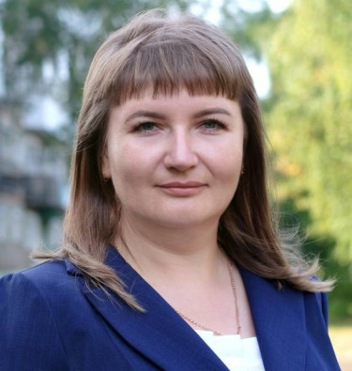

Депутат от избирательного округа № 1
Биография
Дата и место рождения: 04.12.1984, гор. Нижняя Салда Свердловской области.
Образование: высшее, окончила в 2008 году Государственное образовательное учреждение высшего профессионального образования «Уральский государственный технический университет-УПИ» по специальности «Экономика и управление на предприятии (строительство)», экономист - менеджер.
ТРУДОВАЯ ДЕЯТЕЛЬНОСТЬ
2012-2014г.г. - МОУОКМПиС (Муниципальный орган управления образованием, культурой, молодежной политикой и спортом) –заместитель начальника.
2014-2020 г.г. - Муниципальное казенное учреждение «Служба муниципального заказа городского округа Нижняя Салда», директор.
06.2020 - по наст. время - АО «НИИМаш», начальник отдела строительного контроля.
Беспартийная.

Малышева Ксения Вячеславовна
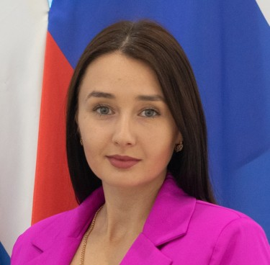
Депутат от избирательного округа № 2
Биография
Дата и место рождения: 13.06.1992 год, город Нижняя Салда Свердловской области.
Образование:высшее, в 2016 году окончила ФГАОУ ПО "Уральский федеральный университет им. Б.Н. Ельцина" по специальности журналист.
ТРУДОВАЯ ДЕЯТЕЛЬНОСТЬ
2009-2012г.г. - ООО "Салдинский рабочий", журналист.
2012-2013 г.г. - ООО "Салдинский рабочий", начальник отдела информации и рекламы.
2013 - по наст. время - МБУ «Пресс-центр «Городской вестник», журналист.
Беспартийная.

Волков Александр Александрович
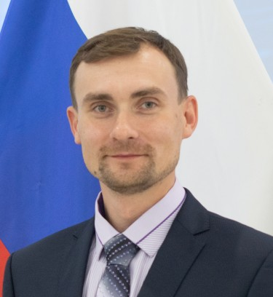

Депутат от избирательного округа № 2
Биография
Дата, место рождения: 12 февраля 1986 год, город Нижняя Салда Свердловской области.
Образование: высшее, окончил в 2008 году Уральский государственный технический университет - УПИ им. Кирова по специальности технология машиностроения,экономика и управление предприятием.
ТРУДОВАЯ ДЕЯТЕЛЬНОСТЬ
2008-2010 г.г. - ФГУП "НИИМаш", мастер цеха.
2010-2015 г.г. - ФГУП «НИИМаш», начальник участка станков с ПУ цеха 106.
2015-2020 г.г. - ФГУП "НИИМаш", заместитель начальника цеха № 106. 2020-2021 г.г. - АО «НИИМаш», ООО "Вольта Газ", коммерческий директор.
Был депутатом Думы городского округа Нижняя Салда 6 созыва.
Член ВПП "Единая Россия" с 2006 года.
Руководитель депутатской группы "Единая Россия" в Думе городского округа Нижняя Салда".

Сысоев Андрей Борисович
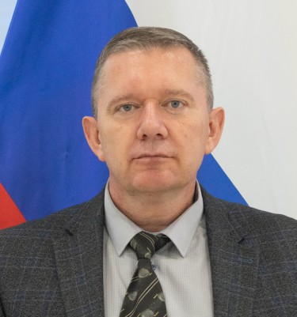
Депутат от избирательного округа № 3
Биография
Дата и место рождения: 25 апреля 1971 год, город Нижняя Салда Свердловской области.
Образование: высшее, окончил в 1994 году Уральский государственный ордена Трудового Красного Знамени медицинский институт по специальности лечебное дело, врач.
ТРУДОВАЯ ДЕЯТЕЛЬНОСТЬ
1994-1995гг. - врач-интерн кафедры нервных болезней и нейрохирургии;
1995-1996гг.- врач-невропатолог Нижнесалдинской городской больницы;
1996-1997гг. - заведующий терапевтическим отделением Нижнесалдинской городской больницы;
1997-2006гг. - врач-невропатолог МСЧ № 121;
2006-2012гг. - заведующий отделением восстановительного лечения МСЧ № 121;
2012 год по настоящее время - заведующий Центром медицинской реабилитации "Турмалин" ФГБУЗ МСЧ № 121 ФМБА России.
Был депутатом Думы городского округа Нижняя Салда 6 созыва.
Член ВПП "Единая Россия" с 2017 года.

Хабибулина Мария Александровна
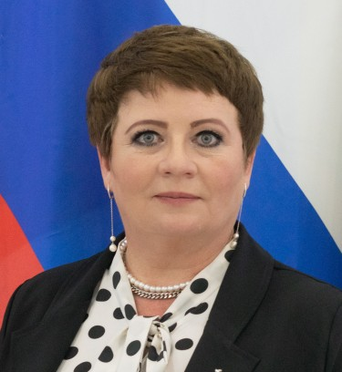

Депутат от избирательного округа № 3
Биография
Дата и место рождения: 3 сентября 1969 года, город Нижняя Салда Свердловской области.
Образование: высшее, окончила в 1998 году Уральский государственные педагогический университет по специальности «Педагогика и методика дошкольного образования».
Член ВПП "Единая Россия" с 2005 года.

Компаниц Виктор Павлович
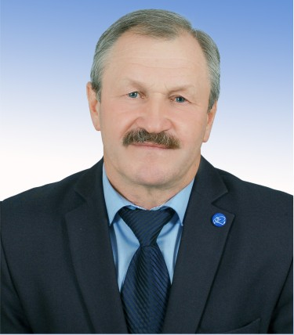

Депутат от избирательного округа № 4
Биография
Дата и место рождения: 13.04.1957 год, город Первоуральск Свердловской области.
Образование:высшее, в 1982 году окончил Уральский ордена Трудового Красного Знамени политехнический институт им. С.М.Кирова. Специальность: Экономика и организация машиностроительной промышленности, инженер-экономист.
ТРУДОВАЯ ДЕЯТЕЛЬНОСТЬ
1974-1975гг. - ученик слесаря, слесарь по ремонту металлургического оборудования Первоуральского Новотрубного завода;
1975-1977гг. - служба в рядах Советской Армии;
1977-1982 - учеба в ВУЗе; 1982-2004гг. - экономист по труду, начальник бюро, заместитель начальника в отделе организации труда и заработной платы, начальник управления производственно-технологической комплектации, снабжения и сбыта ФГУП "Научно-исследовательский институт машиностроения";
2004-2005гг. - коммерческий директор, заместитель исполнительного директора по коммерческим вопросам ЗАО "Автомобили и моторы Урала" г. Новоуральск;
2005-2014гг. - главный специалист по корпоративным связям ФГУП "Научно-исследовательский институт машиностроения".
С 2014 года по настоящее время - заместитель директора по экономике и финансам ФГУП "Научно-исследовательский институт машиностроения" (сейчас АО "НИИМаш").
Был депутатом Думы городского округа Нижняя Салда 4, 5, 6 созывов.
Беспартийный.

Долгих Инна Сергеевна
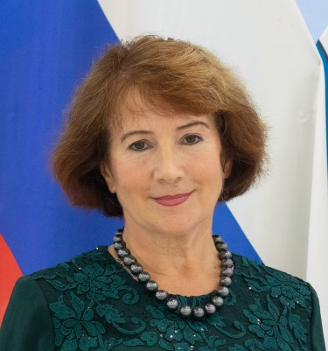

Депутат от избирательного округа № 4
Биография
Дата, место рождения: 10 марта 1954 года, город Нижняя Салда Свердловская область.
Образование: высшее, окончила в 1990 году Уральский ордена Красного знамени Государственный университет имени А.М. Горького. специальность "журналистика".
Член Союза журналистов России.
ТРУДОВАЯ ДЕЯТЕЛЬНОСТЬ
С 1971 по 1976 г.г. – ученик дефектоскописта, дефектоскопист гелиевогоконтроля в филиале НИИТП.
С 1976 до 1981 г.г. – старший инспектор-секретарь, секретарь - машинистка.
С 1981 до 1083 г.г. – испытатель – лаборант в КБ филиала НИИТП.
С июля 1983 года – корреспондент газеты «Салдинский рабочий».
С декабря 1983 года – заведующая экономическим отделом редакции «Салдинский рабочий».
С августа 1992 года по сентябрь 1993-го – заместитель коммерческого директора АНТЦ «Вертолет».
С 1994 года – корреспондент газеты «Новатор» АО «Верхнесалдинское металлургическое производственное объединение».
С 1995 года – ответственный секретарь газеты «Новатор».
С 2000 года – выпускающий ответственный редактор студии телевещания ВСМПО.
С 2004 по 2006 г.г. – директор ООО «Издательский дом».
С 2006 по 2009 г.г. – генеральный директор ООО «Газета «Салдинский рабочий».
С февраля 2009 по октябрь 2009 г.г. – главный редактор МУ «Салдинские вести».
С октября 2009 по 2020 г.г. – главный редактор ООО «Газета «Салдинский рабочий».
Была депутатом Думы городского округа Нижняя Салда 6 созыва.
Член партии партии пенсионеров за социальную справедливость.

Махонин Виталий Анатольевич

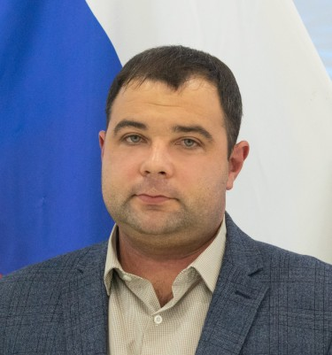

Депутат от избирательного округа № 4
Дата, место рождения: 20 июня 1983 года, город Нижняя Салда Свердловская область.
Образование: высшее, окончил в 2010 году Уральский государственный технический университет - УПИ им. Кирова по специальности техническое обслуживание и ремонт промышленного оборудования.
ТРУДОВАЯ ДЕЯТЕЛЬНОСТЬ
2002-2005 г.г. - АО ВСМПО цех№32 слесарь ремонтник.
2005-2008 г.г. - АО ВСМПО плавильно литейный комплекс цех№32 плавильщик.
2008-2012 г.г. - ОАО «НТМК» филиал НСМЗ ЦРС -прессовщик-прошивщик рельсовых скреплений.
2012-2014 г.г. - Филиал ОАО «ЕВРАЗ НТМК» «НСМЗ» ЦРС- мастер участка.
2014- по наст. время - ООО «НСМЗ» ЦРС- начальник участка по производству накладок.
Беспартийный.
Александров Александр Викторович

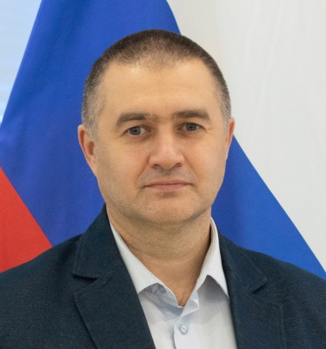

Депутат от избирательного округа №5
Дата, место рождения: 03 мая 1976 года, город Нижняя Салда Свердловская область.
Образование: высшее, окончил Нижнетагильский государственный педагогический институт (химико-биологический факультет) и Уральский Институт экономики, управления и права (юриспруденция).
ТРУДОВАЯ ДЕЯТЕЛЬНОСТЬ

Беспартийный.

Малышев Вячеслав Валериевич
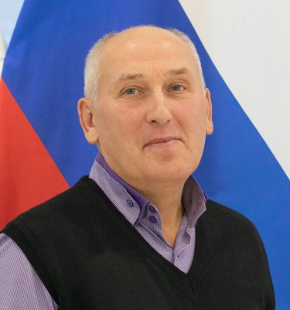
Депутат от избирательного округа №5
Дата, место рождения: 25 мая 1969 года, город Нижняя Салда Свердловская область.
Образование: окончил в 1987 году среднее профессиональное техническое училище № 131, специальность - машинист крана.
ТРУДОВАЯ ДЕЯТЕЛЬНОСТЬ
1987-1988 г.г. - СМЗ, прокатный цех №1, машинист крана.
1988-1990 г.г. - Служба в армии.
1990-2005 г.г. - ООО «НСМЗ», прокатный цех №1, машинист крана.
2005-2014 г.г. - ОАО ЕВРАЗ «НТМК»-«НСМЗ», прокатный цех, машинист крана.
2014-2020 г.г. - ООО НСМЗ, прокатный цех машинист крана.
2020 - по наст. время ООО «НСМЗ», слесарь-ремонтник.
Награжден знаком "Почетный металлург Российской Федерации".
Беспартийный.

Коновалов Андрей Леонидович
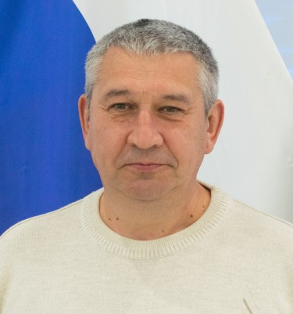

Депутат от избирательного округа №5
Биография
Дата и место рождения: 14 декабря 1965 год, город Нижняя Салда Свердловская область.
Образование: высшее, окончил в 1995 году Уральский государственный технический университет - УПИ по специальности "Экономика и управление на предприятии", инженер - экономист.
ТРУДОВАЯ ДЕЯТЕЛЬНОСТЬ
1987-1990 г.г. - старший пожарный в 7-й ВПЧ ОВПО-1 ОПО-49 ГУПО МВД СССР.
1990-1992 г.г. - оперуполномоченный уголовного розыска, участковый инспектор ОВД Верхнесалдинского горисполкома.
1992-1997 г.г. - участковый инспектор ОВД г. Нижняя Салда.
1997-2001 г.г. - начальник отделения работы участковых инспекторов милиции ОВД г. Нижняя Салда.
2001-2004 г.г. - дежурный пульта централизованной охраны ОВО при ОВД г. Верхняя Салда.
2004-2005 г.г. - Старший инспектор службы группы обеспечения общественного порядка ОВД г. Нижняя Салда.
2005-2007 г.г. - заместитель начальника отдела – начальник милиции общественной безопасности ОВД г. Н.Салда.
2007-2009 г.г. - Начальник отдела участковых уполномоченных милиции ОВД по Верхнесалдинскому городскому округу.
2009-2011 г.г. - начальник отдела участковых уполномоченных милиции ОВД по Верхнесалдинскому ГО, ГО Нижняя Салда, ГО ЗАТО Свободный.
2011-2012 г.г. - начальник отдела участковых уполномоченных полиции и по делам несовершеннолетних ММО МВД РФ «Верхнесалдинский».
2012-2015 г.г. - заместитель начальника полиции по охране общественного порядка ММО МВД РФ «Верхнесалдинский».
08.08.2015 - Уволен в запас по выслуге лет в звании подполковника полиции.
Награжден медалями "За отличие в службе" 1, 2, 3 степени.
Член ВПП "Единая Россия" с 2017 года.

